

INDICAÇÃO Nº ______ /2025.

INDICO à Mesa, após ouvido o Plenário em sua forma regimental, que seja enviado expediente ao Excelentíssimo Senhor Eduardo Batista, Prefeito do Município de Goiana, solicitando ao setor competente, que veja a possibilidade de realizar a pavimentação asfáltica da Avenida Recife, localizada em Catuama, e da Avenida Carpina, situada na comunidade das Malvinas, ambas em Goiana-Pernambuco.
Sala das Sessões da Câmara Municipal de Goiana, em 10 de junho de 2025.

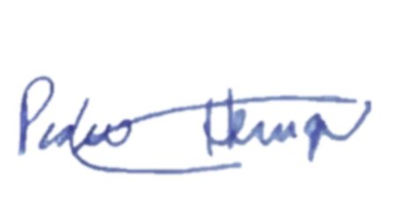

Ver: Pedro Henrique


JUSTIFICATIVA

A presente indicação visa atender a um antigo clamor da população dessas localidades, que sofre com as condições precárias de infraestrutura e mobilidade urbana.
As referidas vias são de grande importância para a circulação de moradores, trabalhadores, estudantes e comerciantes, sendo rotas essenciais para o acesso a serviços públicos e privados. No entanto, a ausência de pavimentação compromete seriamente o tráfego de veículos e pedestres, principalmente em períodos de chuva, quando a situação se agrava com o surgimento de lama, buracos e acúmulo de água, colocando em risco a integridade física dos cidadãos e dificultando o transporte escolar, ambulâncias e outros serviços.
A pavimentação das Avenidas Recife e Carpina trará benefícios diretos e imediatos, como:
- Melhoria da mobilidade urbana;
- Valorização dos imóveis e do comércio local;
- Redução de poeira, lama e alagamentos;
- Estímulo ao desenvolvimento social e econômico das comunidades.
Diante do exposto, solicitamos especial atenção do Poder Executivo Municipal e das secretarias competentes para que sejam viabilizados os recursos e estudos técnicos necessários à execução dessas obras tão esperadas.
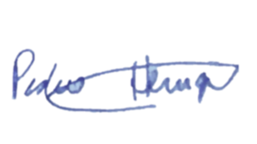
Sala das Sessões da Câmara Municipal de Goiana, em 10 de junho de 2025.

Ver: Pedro Henrique

